|  |
| --- |
|  |
| |  |  | | --- | --- | | logo truong cao dang cong nghe thu duc |  | | TRƯỜNG CAO ĐẲNG CÔNG NGHỆ THỦ ĐỨC  **KHOA CÔNG NGHỆ THÔNG TIN** | | |
| |  |  | | --- | --- | |  |  | |  | | |

**BÁO CÁO**

**TÌM HIỂU VỀ ANGULAR**

**NHÓM G**

**Sinh Viên Thực Hiện:**

1. Phạm Cao Cường
2. Thái Hoàng Tuấn
3. Phạm Chế Linh
4. Hồ Quang Tùng
5. Huỳnh Đỗ Vương

**THÁNG 09/2019**

|  |  |  |  |
| --- | --- | --- | --- |
| |  |  | | --- | --- | | logo truong cao dang cong nghe thu duc |  | | TRƯỜNG CAO ĐẲNG CÔNG NGHỆ THỦ ĐỨC  **KHOA CÔNG NGHỆ THÔNG TIN** | |
| |  |  | | --- | --- | |  |  | |  | |

**BÁO CÁO**

**TÌM HIỂU VỀ ANGULAR**

**NHÓM G**

**Sinh Viên Thực Hiện:**

1. Phạm Cao Cường
2. Thái Hoàng Tuấn
3. Phạm Chế Linh
4. Hồ Quang Tùng
5. Huỳnh Đỗ Vương

**THÁNG 09/2019**

# **MỤC LỤC**

CHƯƠNG I : TÌM HIỂU VỀ ANGULAR JS 1

1. Lịch sử phát triển và hình thành AngularJS và Angular? 1

2. Định nghĩa AngularJS? 1

3. Đặc trưng cơ bản của AngularJS? 1

4. Các thành phần chính của AngularJS? 2

5. Các ưu điểm của AngularJS? 2

6. Nhược điểm của AngularJS? 2

CHƯƠNG 2: CẤU TRÚC MÃ NGUỒN ANGULARJS 3

1. Những thành phần chính cấu thành nên AngularJS? 3

2. Cài đặt bằng file Angular.min.js 4

3. Cài đặt bằng môi trường AngularJS 7

CHƯƠNG 3: DEMO ANGULAR 14

BIÊN BẢN HỌP NHÓM 15

# MỤC LỤC ẢNH

Hình 1: Logo Angular 1

Hình 2: Thành phần chính của AngularJS. 5

Hình 3: Trang Download AngularJS. 6

Hình 4: Download AngularJS. 6

Hình 5: File Angular.min.js. 7

Hình 6: Lưu Angular.js. 8

Hình 7: Chọn nơi lưu Angular.min.js vào máy. 8

Hình 8: Cài đặt NodeJS. 9

Hình 9: : Trang cài đặt môi trường cho AngularJS 10

Hình 10: Bắt đầu cài đặt môi trường Angular. 10

Hình 11: Setup Angular. 11

Hình 12: Tạo thue mục có tên "test_angularjs". 11

Hình 13: Lệnh cài đặt Angular. 12

Hình 14: Cài đặt môi trường Angular trong folder vừa mới tạo. 12

Hình 15: Chạy môi trường cho Angular. 13

Hình 16: Tạo thư mục my- app. 13

Hình 17: Chạy lệnh ng new my-app. 14

Hình 18: Gõ lệnh "cd my-app" 14

Hình 19: Xuất hiện giao diện Angular bằng localhost . 15

Hình 20: Mở thư mục vừa tạo bằng Visual Studio Code. 18

Hình 21: Tạo Component decorators 20

Hình 22: Nhúng bootstrap vào project my-app 22

Hình 23: String interpolation 23

Hình 24: Tạo component sử dụng Angular CLI và life cycle hooks 26

Hình 25: Property binding 27

Hình 26: Event binding 28

Hình 27: Xử lý text input 30

Hình 28: Template reference variable. 32

Hình 29: Sử dụng Style binding và class binding 34

Hình 30: Cơ bản về directive, ngStyle 35

Hình 31: Sử dụng ngIf cho my-app 36

Hình 32: Sử dụng ngFor cho thư mục my-app. 38

Hình 33: Sử dụng ngFor với đối tượng mảng 40

Hình 34: Thêm phần tử mảng cho ngFor. 41

Hình 35: Ẩn hiện Form 43

# DANH MỤC TỪ VIẾT TẮT

|  |  |
| --- | --- |
| **Chữ cái viết tắt** | **Cụm từ đầy đủ** |
|  |  |
|  |  |

# CHƯƠNG I : TÌM HIỂU VỀ ANGULAR JS

## Lịch sử phát triển và hình thành AngularJS và Angular?

* Được phát triển từ năm 2009.
* Từ năm 2009 đến nay, AngularJS rất phát triển và được hỗ trợ từ Google.
* Hiện tại phiên bản chính thức là AngularJS và phiên bản 1.7.3  phát hành.
* Hiện nay, được duy trì bởi Google.

## Định nghĩa AngularJS?

* Là một framework được sử dụng trong các ứng dụng web động.
* Cho phép sử dụng HTML như là ngôn ngữ mẫu.
* Cho phép bạn mở rộng cú pháp của HTML để diễn đạt một cách rõ ràng và súc tích.
* Hai tính năng cốt lõi của AngularJS: Data binding và Dependency injection giúp cho các lập trình viên loại bỏ bớt được phần lớn code.
* Được cho sử dụng để tạo ra một Project hoặc tạo ra một ứng dụng ( SPA - Single Page Application).



Hình 1: Logo Angular

* **Mô tả ảnh :** Logo Angular.

## Đặc trưng cơ bản của AngularJS?

* Cung cấp cho các nhà phát triển tạo các ứng dụng client-side bằng cách sử dụng Javascript theo mô hình MVC(Model-View-Controller).
* Được sử dụng mã nguồn mở, hoàn toàn miễn phí và được các lập trình viên sử dụng rộng rãi.
* Phát triển dự trên Javascript.
* Khả năng tương thích cao.
* Có khả năng tự động xử lý mã javascript để phù hợp với mỗi trình duyệt khác nhau.

## Các thành phần chính của AngularJS?

* Framework AngularJS bao gồm các thành phần chính:
  + **ng-app:** được định nghĩa và liên kết một ứng dụng AngularJS tới HTML.
  + **ng-model:** được liên kết giá trị của dữ liệu trong ứng dụng AngularJS đến các điều khiển đầu vào HTML.
  + **ng-bind:** tìm và thay thế nội dung trong thẻ HTML bằng với giá trị mà có cùng tên định nghĩa trong ng-bind , liên kết dữ liệu ứng dụng AngularJS đến các thẻ HTML.
  + **ng-bind-html:**nhập vào thẻ html thì hiển thị ra dạng html chứ không phải dạng text.
  + **ng-bind-template:** xác định nội dung cần replace thông qua biểu thức trong angular {{result}}.
  + **ng-non-bindable:** giúp hiển thiện đoạn mã code trong HTML không bị compile bởi AngularJS.

## Các ưu điểm của AngularJS?

* Cung cấp khả năng tạo ra các SPA một cách dễ dàng.
* Cung cấp tính năng Data Binding tới HTML, giúp cho các lập trình viên và người dùng có một trải nghiệm linh hoạt và thân thiện.
* Giúp các lập trình viên sử dụng Unit test để test lỗi, lập trình trở nên dễ dàng và ít mắc lỗi hơn.
* Dễ dàng tái sử dụng component.
* Giúp lập trình viên lập trình trở nên dễ dàng và viết code ít hơn với nhiều chức năng hơn.
* Chạy được trên các loại trình duyệt, trên cả PC lẫn mobile.

## Nhược điểm của AngularJS?

* Phát triển từ Javascript nên không an toàn bởi vậy phải có sự bảo mật và phía server phải thường xuyên xác nhận quyền để giúp hệ thống trở nên an toàn hơn.
* Nếu người sử dụng ứng dụng của vô hiệu hóa JavaScript thì sẽ chỉ nhìn thấy trang cơ bản.

# CHƯƠNG 2: CẤU TRÚC MÃ NGUỒN ANGULARJS

## Những thành phần chính cấu thành nên AngularJS?

* Cách thành phần chính cấu thành nên AngularJS:
* **Data Binding:** tự đồng hóa dữ liệu giữa Model và View.
* **Modules:** là nơi chứa các điều khiển(controllers) của một ứng dụng.
* **Model:** chỉ thị ng-model trói giá trị của các điều khiển HTML (input, select, textarea) với dữ liệu ứng dụng.
* **Controller:** là các hàm JavaScript được liên kết với một phạm vi cụ thể và kiểm soát dữ liệu của các ứng dụng AngularJS.
* **Spcope:** là đối tượng tham chiếu đến mô hình.
* **Services:** Trong Angular.js có thể tự tạo các dịch vụ cho riêng hoặc sử dụng các dịch vụ được tích hợp sẵn.
* **Filters:** chọn một tập hợp con các mục từ một mảng và trả về một mảng mới và cung cấp một số bộ lọc để chuyển đổi dữ liệu: currency, date, filter, json, limitTo, lowercase, uppercase, number, orderby.
* **Directives:** cho phép mở rộng HTML với những thuộc tính mới và chứa tập các chỉ thị được tích hợp sẵn để thực hiện các chức năng với các ứng dụng.
* **Templates:** xem được hiển thị với thông tin từ bộ điều khiển và mô hình, có thể là một tệp hoặc nhiều chế độ xem trong một trang.
* **Dependency Injection:** có hệ thống con phụ thuộc được xây dựng sẵn để giúp nhà phát triển tạo, hiểu và kiểm tra các ứng dụng dễ dàng.
* **Expression:** liên kết dữ liệu (HTML) bằng cách sử dụng các expression.
* **Routing:** chuyển đổi chế độ xem.
* **Deep Linking:** cho phép mã hóa trạng trong URL để đánh dấu trang và có thể được khôi phục từ URL.
* **Model View Whateve (MVW):** là một mẫu thiết kế để chia ứng dụng thành các phần khác nhau được gọi là mô hình.

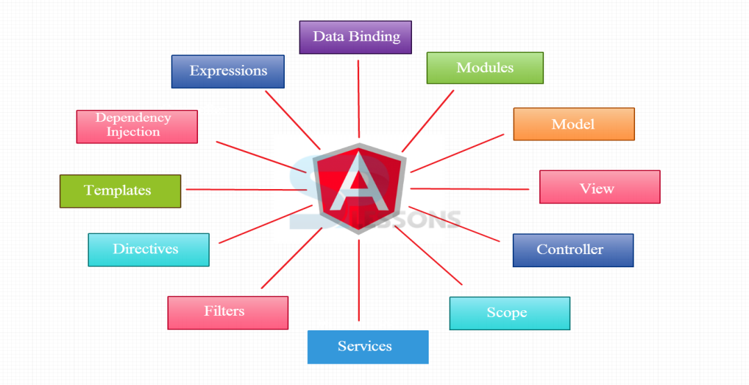

Hình 2: Thành phần chính của AngularJS.

* **Mô tả ảnh:**
* Cách thành phần chính của AngularJS:
* Data Binding
* Modules
* Model
* Controller
* Spcope
* Services
* Filters
* Directives
* Templates
* Dependency Injection
* Expression

## Cài đặt bằng file Angular.min.js

* Muốn cài đặt được AngularJS truy cập vào trang chủ của AngularJS và tải về bản AngularJS mới nhất:
* <https://angular.io>
* <https://angularjs.org>
* <https://github.com/angular/angular.js>
* Các bước cài đặt bằng file Angular.min.js:
* **Bước 1:** Truy cập vào trang web của AngularJS: <https://angularjs.org>
* **Bước 2:** Truy cập trang, sau đó click vào “ DOWLOAD ANGULARJS”.

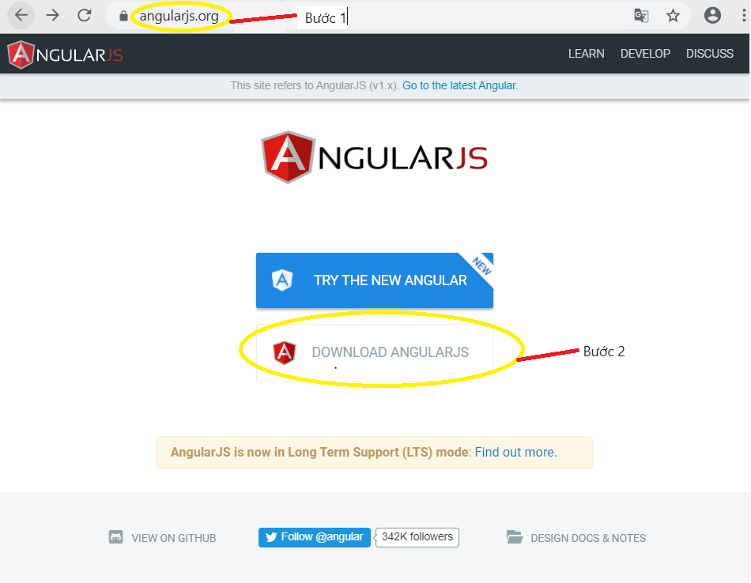

Hình 3: Trang Download AngularJS.

* **Mô tả ảnh:**
  + Truy cập vào angularJS qua đường dẫn: <https://angularjs.org>.
  + Tải AngularJS.
* **Bước 3:** Khi click vào Download, một hộp thoại sẽ được mở ra, click vào Download.

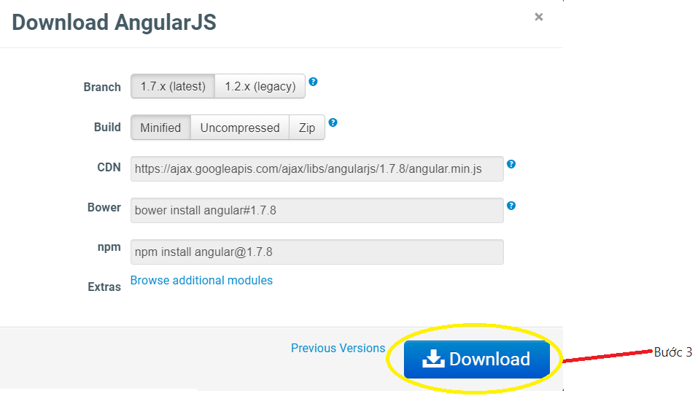

Hình 4: Download AngularJS.

* **Mô tả ảnh:**
  + Onclick và nút Download để tải AngularJS.
* **Bước 4:** Khi click vào nút Download sẽ chuyển sang trang:

<https://ajax.googleapis.com/ajax/libs/angularjs/1.7.8/angular.min.js>

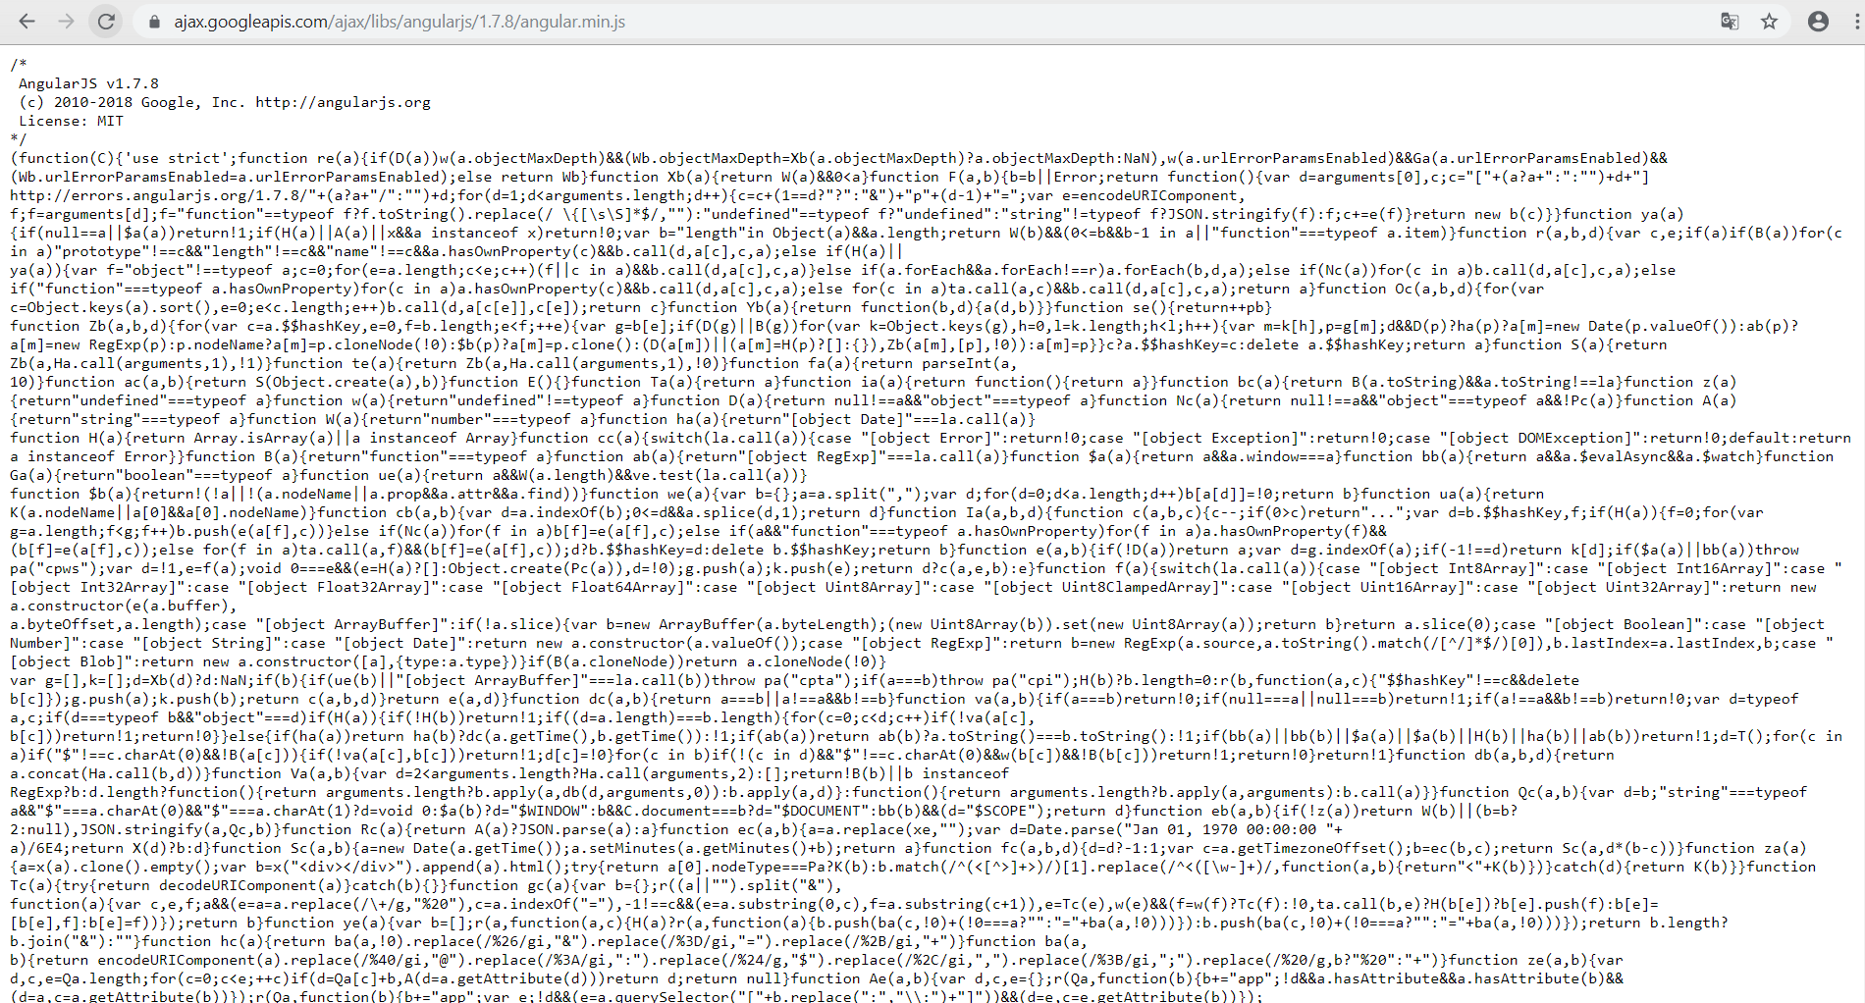

Hình 5: File Angular.min.js.

* **Mô tả ảnh:**
  + File Angular.min.js.
* **Bước 5:** Để tải AngularJS về máy, nhấn chuột phải -> chọn lưu thành… hoặc sử dụng tổ hợp phím Ctrl + S.

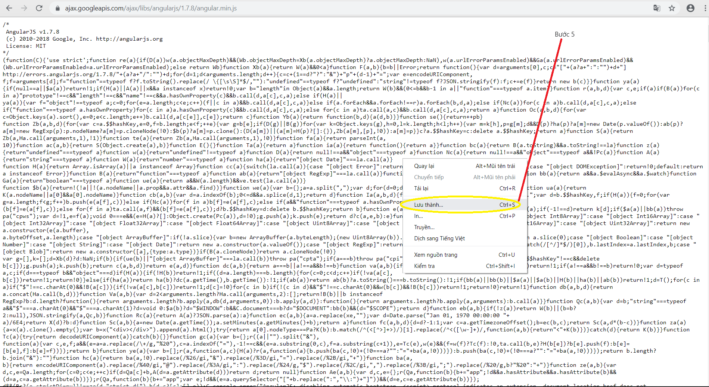

Hình 6: Lưu Angular.js.

* **Mô tả ảnh:**
  + Nhấn chuột phải -> Chọn Lưu thành…. hoặc sử dụng tổ hợp phím Ctrl + S để lưu file về máy.
* **Bước 6:** Chọn nơi lưu Angular.js và như vậy là đã tải AngularJS thành công.

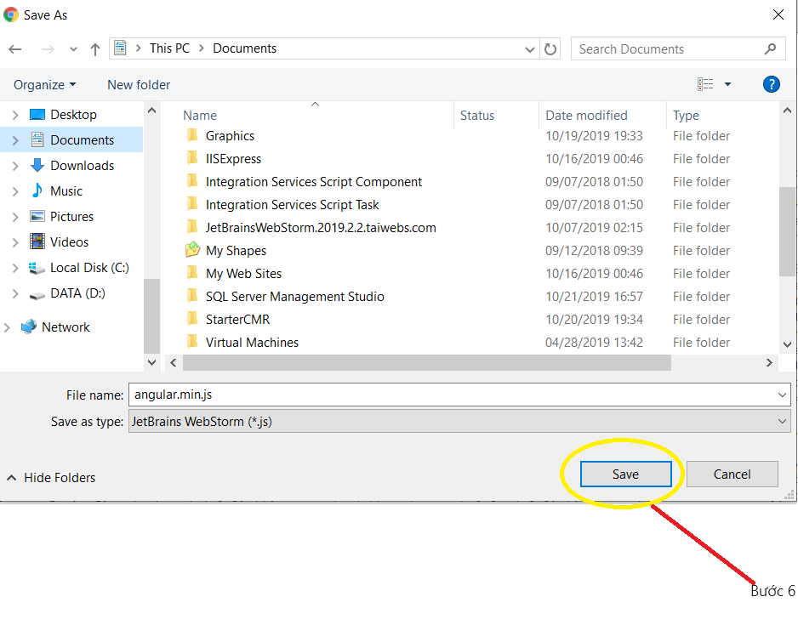

Hình 7: Chọn nơi lưu Angular.min.js vào máy.

* **Mô tả ảnh:**
  + Chọn nơi lưu và nhấn nút “Save”.

## Cài đặt bằng môi trường AngularJS

* Trước khi cài đặt môi trường cho Angular phải cài đặt Node.js.

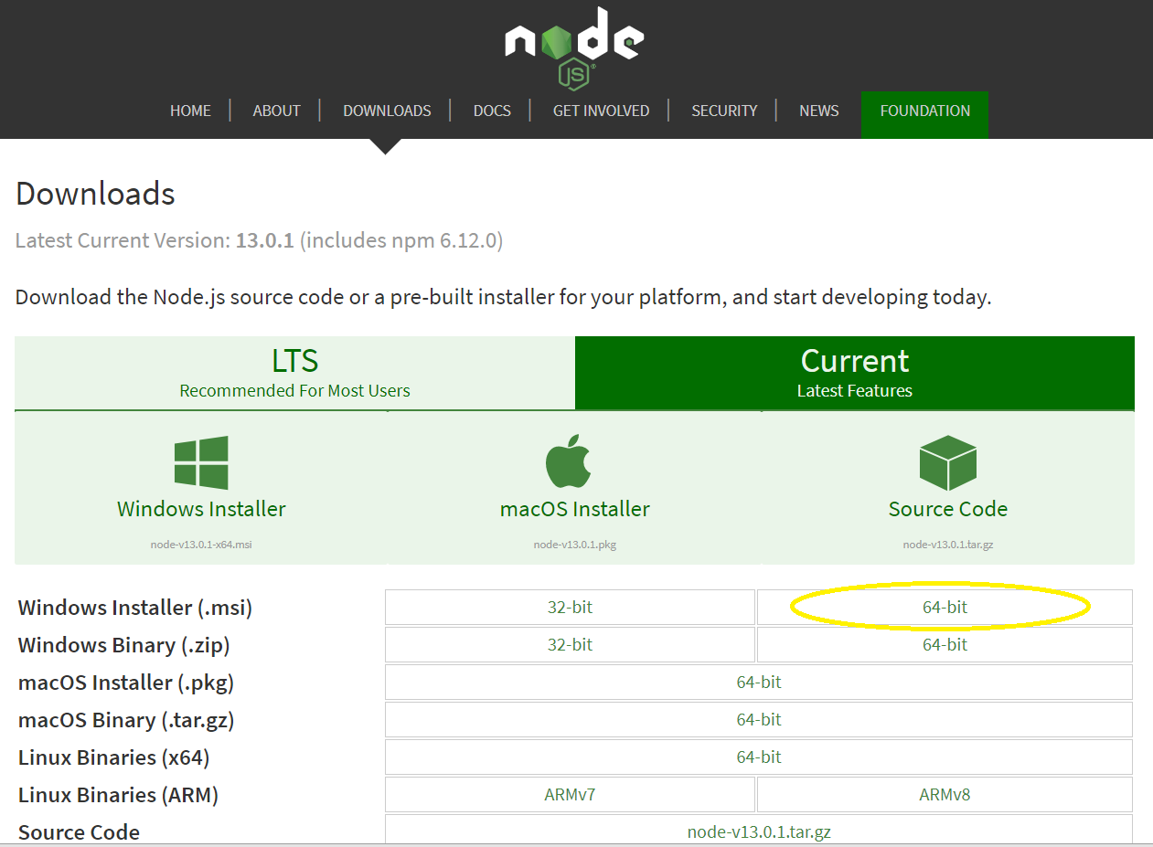

Hình 8: Cài đặt NodeJS.

* **Mô tả ảnh:**
  + Bước 1: Vào trang chủ NodeJS : <https://nodejs.org/en/download/>
* Các bước cài đặt bằng file Angular.min.js:
* **Bước 1:** Truy cập vào trang web của AngularJS: <https://angularjs.org>
* **Bước 2:** Truy cập trang, sau đó click vào “ TRY THE NEW ANGULAR”.

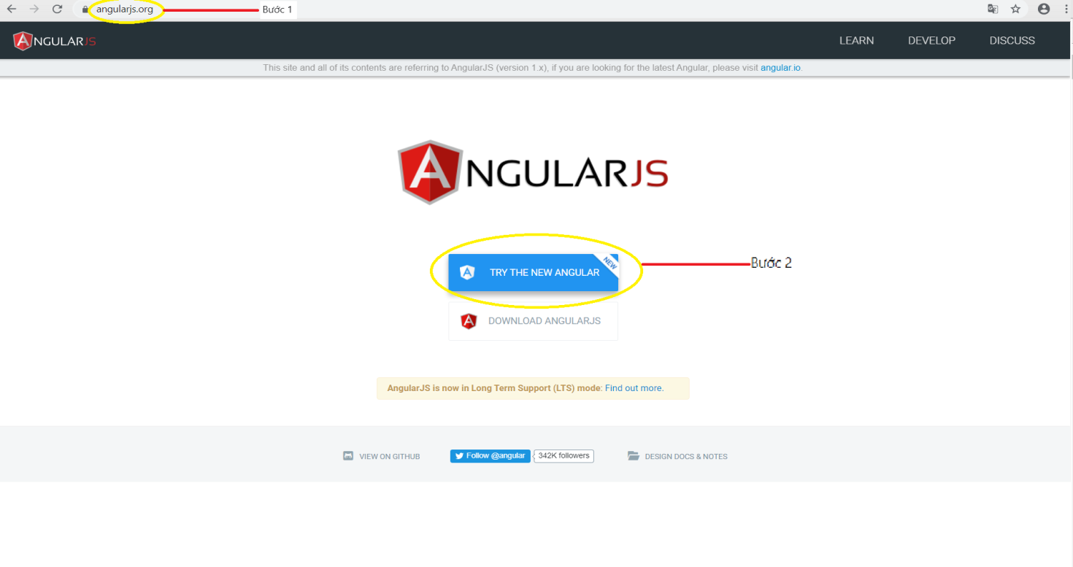

Hình 9: : Trang cài đặt môi trường cho AngularJS

* **Mô tả ảnh:**
* Truy cập vào AngularJS qua đường dẫn: <https://angularjs.org>.
* Nhấn vào “TRY THE NEW ANGULAR”.
* **Bước 3:** Khi click vào “TRY THE NEW ANGULARsẽ chuyển sang đường dẫn <https://angular.io>. Sau đó nhấn và nút “GET STARTED”.

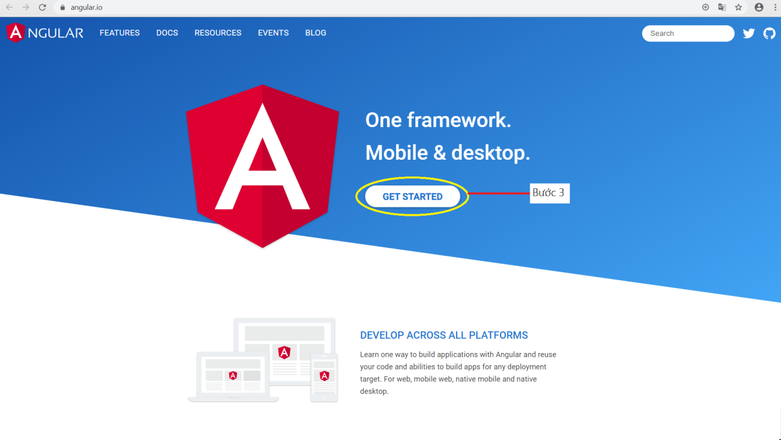

Hình 10: Bắt đầu cài đặt môi trường Angular.

* **Mô tả ảnh:**
* Nhấn vào nút “GET STARTED” để bắt đầu cài đặt môi trường.
* **Bước 4:** Chuyển sang trang: <https://angular.io/guide/setup-local>. Sau đó chọn “SETUP” để bắt đầu cài đặt môi trường Angular.

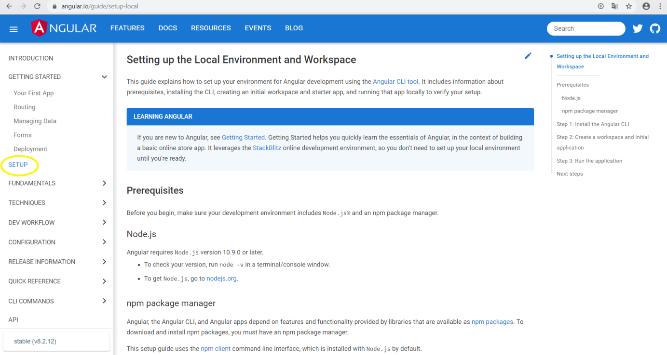

Hình 11: Setup Angular.

* **Mô tả ảnh:**
  + Chọn “Setup” để bắt đầu cài đặt môi trường.
  + **Bước 5:** Tạo thư mục bất kỳ có tên “test_angularjs”. Không nên chọn ổ đĩa C hoặc tạo các thư mục trong ổ C.

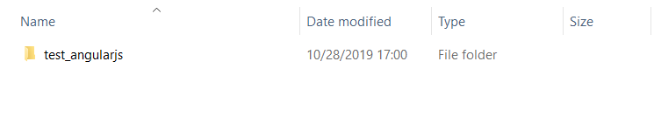

Hình 12: Tạo thue mục có tên "test_angularjs".

* **Mô tả ảnh:**
  + Tạo New Folder với tên “test_angularjs”.
* **Bước 6:** Vào “SETUP” copy dòng lệnh “npm install -g @angular/cli”.

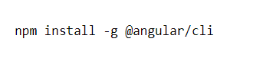

Hình 13: Lệnh cài đặt Angular.

* **Mô tả ảnh:**
  + Lệnh cài đặt Angular: “npm install -g @angular/cli”.
* **Bước 7:** Mở folder vừa tạo “test_angularjs” gõ lệnh “ cmd” xuất hiện hộp thoại, sau đó paste dòng lệnh “npm install -g @angular/cli” và bắt đầu cài đặt mội trường Angular.

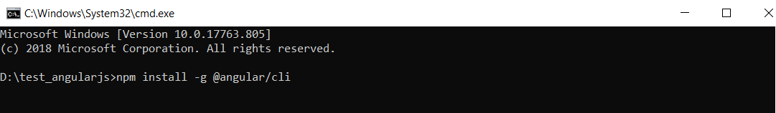

Hình 14: Cài đặt môi trường Angular trong folder vừa mới tạo.

* **Bước 8:** Bắt đầu chạy môi trường.

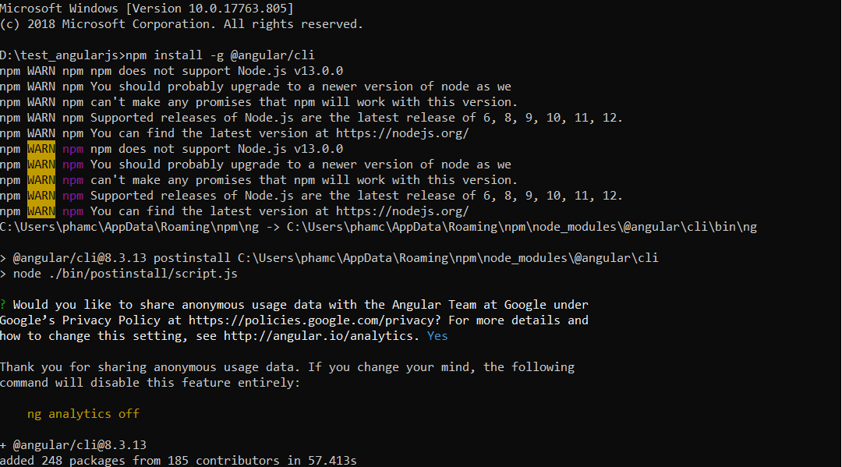

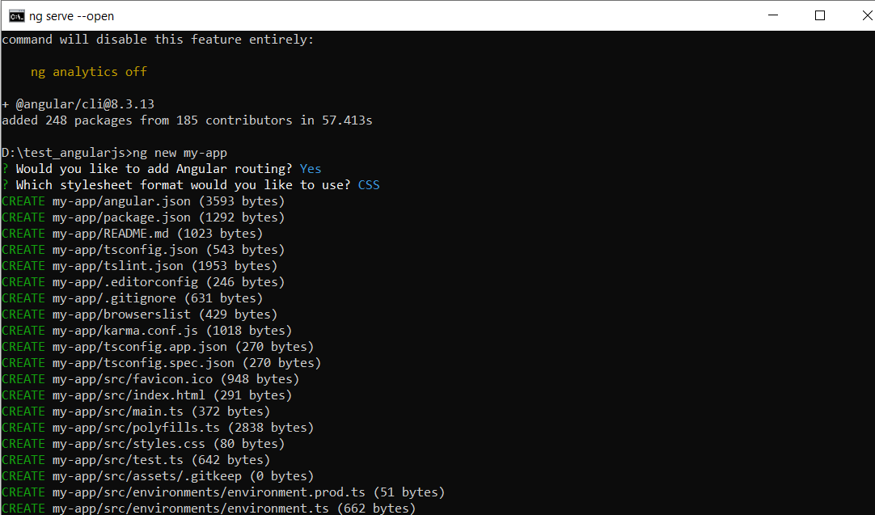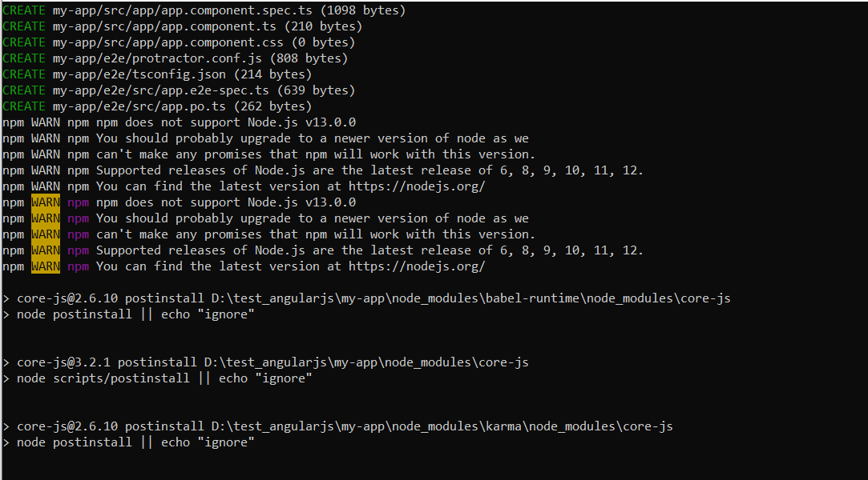

Hình 15: Chạy môi trường cho Angular.

* **Mô tả ảnh:**
  + Chạy môi trường cho folder vừa tạo.
* **Bước 9:** Tạo thư mục my-app bằng lệnh: “ng new my-app”.



Hình 16: Tạo thư mục my- app.

* **Mô tả ảnh:**
  + Tạo thư mục my-app bằng lệnh: “ng new my-app”.
* **Bước 10:** Chạy lệnh để tạo thư mục my-app



Hình 17: Chạy lệnh ng new my-app.

* **Mô tả ảnh:**
  + Chạy lệnh để tạo thư mục my-app.
* **Bước 11:** Chạy lệnh “cd my-app” để truyền tới thư mục my-app

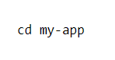

Hình 18: Gõ lệnh "cd my-app"

* **Mô tả ảnh:**
  + Chạy lệnh để truyền tới thư mục my-app.
* **Bước 12: Chạy chương trình bằng lệnh**

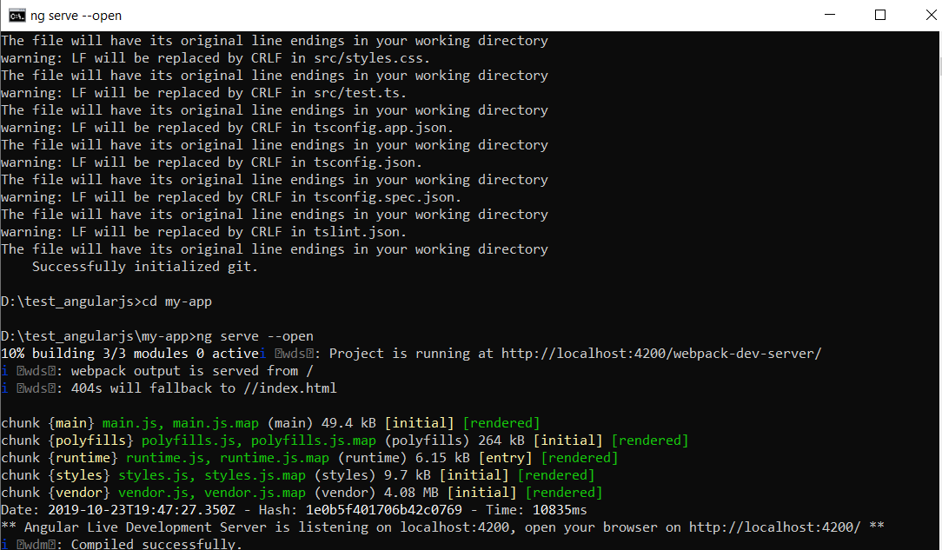

* **Mô tả ảnh:**
  + Chạy tới thư mục my-app.
* **Bước 9:** Chạy localhost:4200

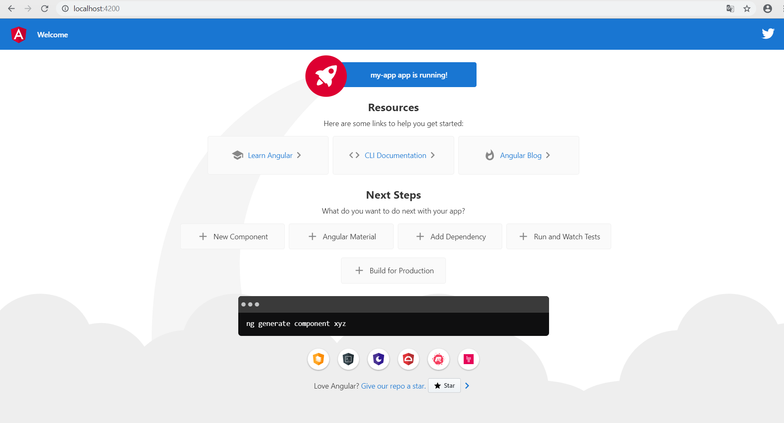

Hình 19: Xuất hiện giao diện Angular bằng localhost .

* **Mô tả ảnh:**
  + Xuất hiện giao diện khi chạy localhost.

# CHƯƠNG 3: DEMO ANGULAR

## Tạo component và component decorators

* **Tạo component:**

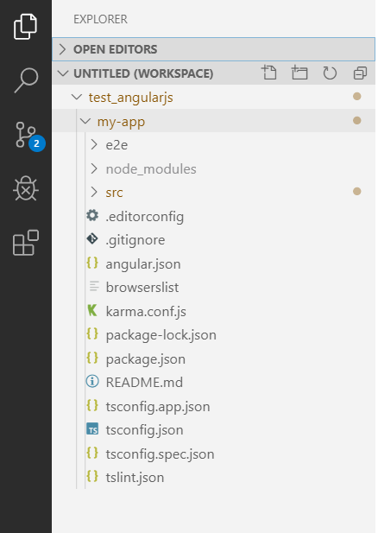

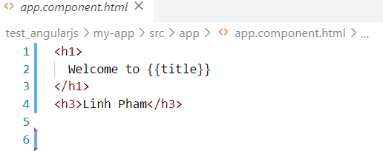

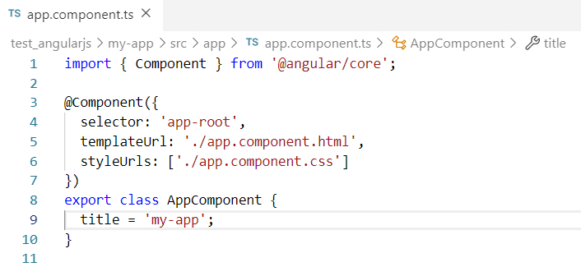

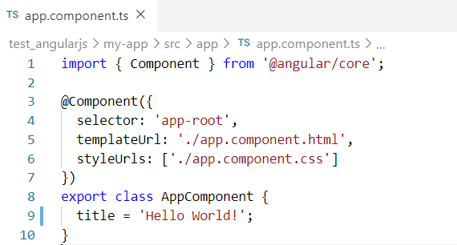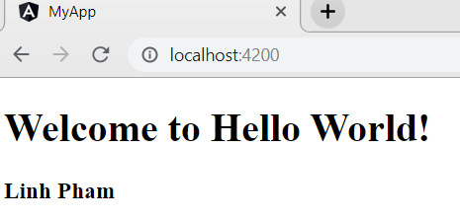

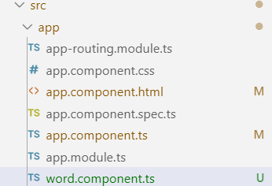

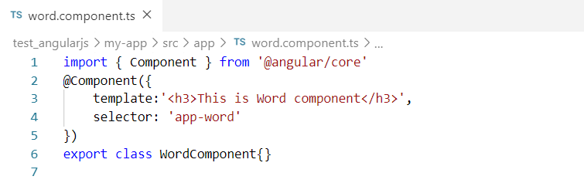

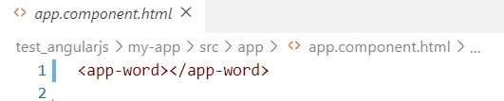

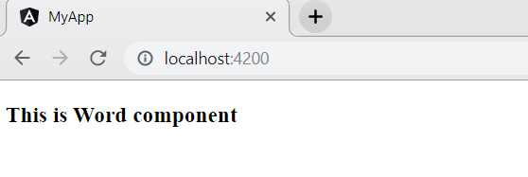

Hình 20: Mở thư mục vừa tạo bằng Visual Studio Code.

* **Mô tả ảnh:** 
  + Mở thư mục vừa cài đặt môi trường Angular bằng Visual Studio Code hoặc Sublime Text 3 hoặc sử dụng phần mềm khác.
  + Xóa toàn bộ code trong file : “app.conponet.html” và bắt đầu viết code lại code mới cho file app.compenent.html.
  + Qua file app.component.ts thay đổi title = ‘my-app’ thành ‘Hello World!’.
  + Chạy localhost:4200
  + Tạo file word.component.ts trong thư mục app.
  + Viết code code cho template và selector file word.compoment.ts.
  + Gọi selector qua file app.compnent.html
  + Chạy localhost:4200.
* **Component decorators:**

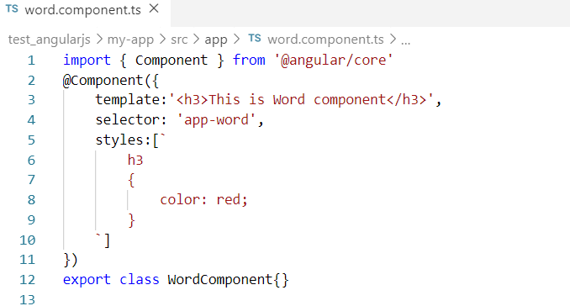

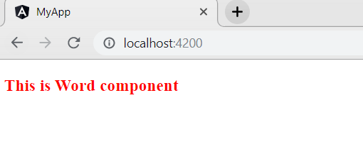

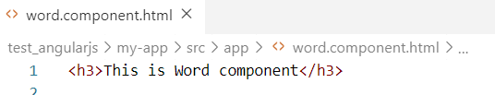

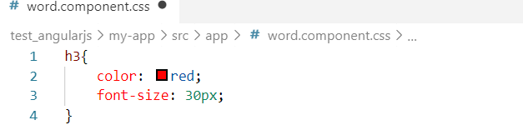

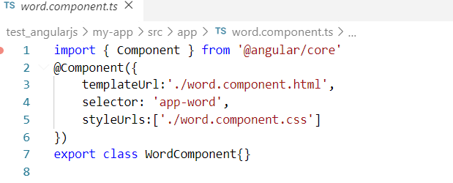

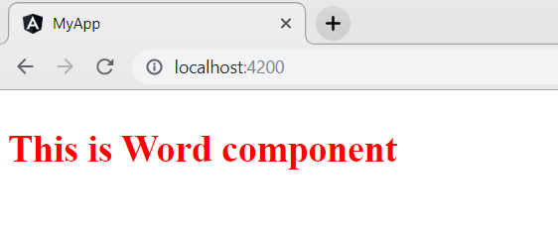

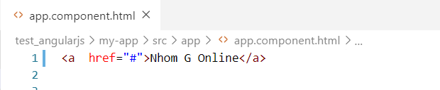

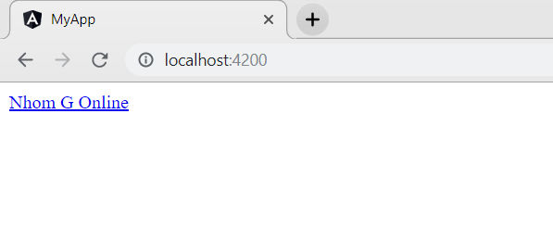

Hình 21: Tạo Component decorators

* **Mô tả ảnh:**
  + Gọi styles cho thẻ h3 bằng color màu đỏ file “word.component.ts”.
  + Chạy localhost:4200.
  + Tạo file word.component.html và viết code html cho thẻ h3.
  + Tạo fileword.component.css và viết code css cho thẻ h3.
  + Gọi đường dẫn cho templateUrl và styleUrls.
  + Chạy localhost:4200.
  + Tạo thẻ <a> cho app.component.html
  + Chạy localhost:4200 xuất hiện dòng chữ “Nhom G Online”.

## Nhúng bootstrap vào project my-app và String interpolation

* **Nhúng bootstrap vào project my-app:**

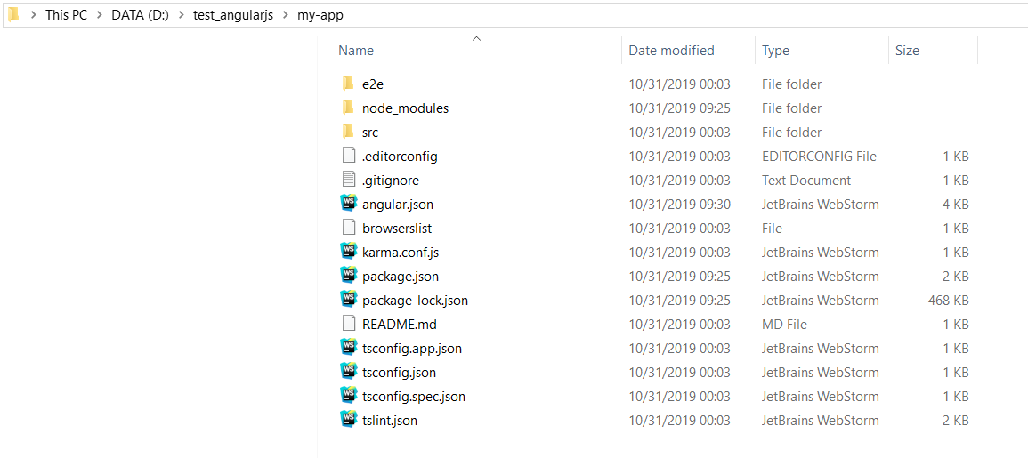

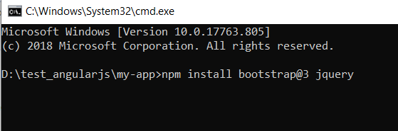

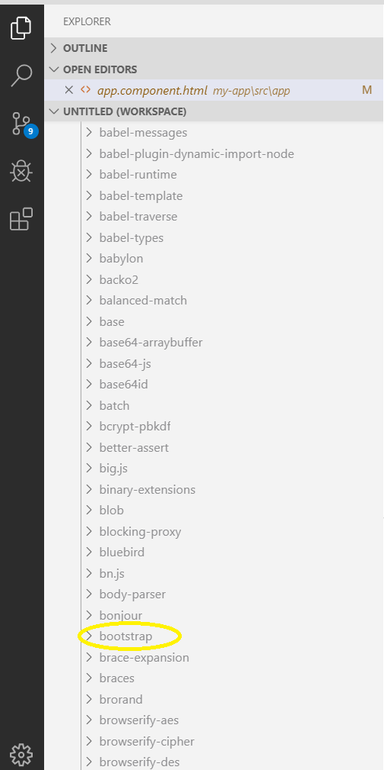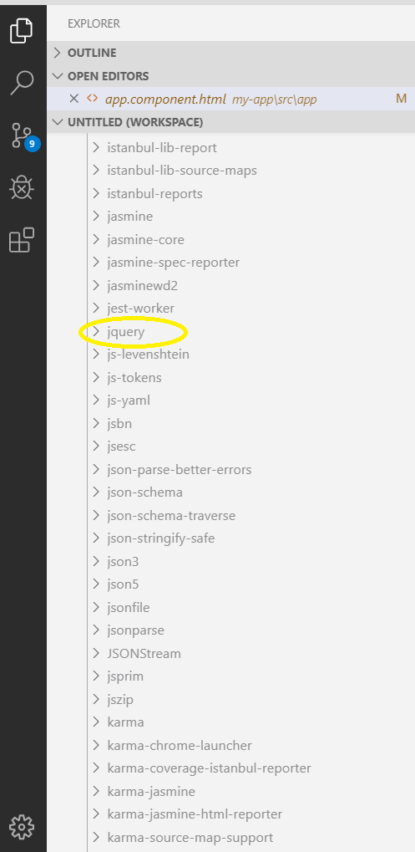

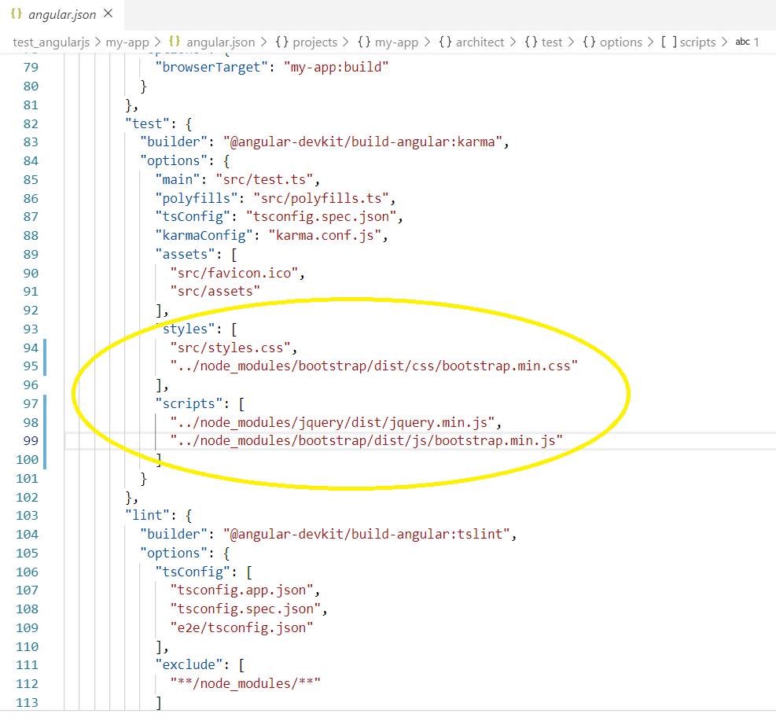

Hình 22: Nhúng bootstrap vào project my-app

* **Mô tả ảnh:**
  + Mở thư mục my-app.
  + Mở cmd chạy bootstrap và jquery vào thư mục my-app.
  + Sau khi chay cmd xong sẽ tự động thêm vào node_modules thư viện bootstrap và jquery.
  + Thêm đường dẫn bootstrap và jquery vào styles và scripts.
  + Thêm đường dẫn bootstrap và jquery vào styles và scripts:
    - node_modules / jquery / dist / jquery.min.js
    - node_modules / bootstrap / dist / css / bootstrap.min.css
    - node_modules / bootstrap / dist / js / bootstrap.min.js
* **String interpolation:**

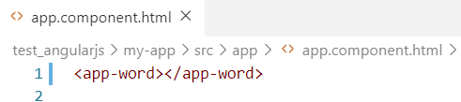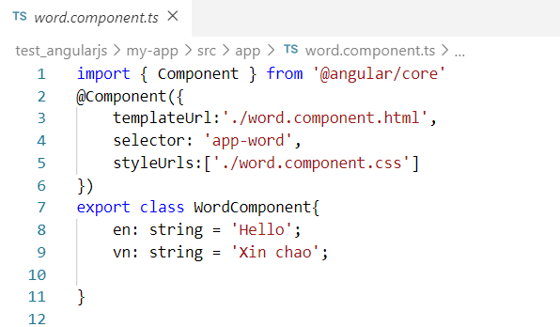

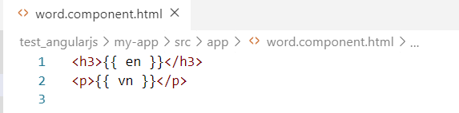

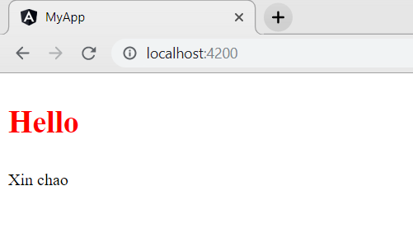

Hình 23: String interpolation

* **Mô tả ảnh:**
  + Mở thư mục app.component.html và gọi selector từ word.component.ts qua.
  + Vào file word.component.ts thêm vào export class WordComponent kiểu string.
  + Tiếp tục qua file word.component.html gọi “en” và “vn”.
  + Chạy localhost MyApp xuất hiện “Hello” và “Xin chao”.

## Tạo component sử dụng Angular CLI và life cycle hooks

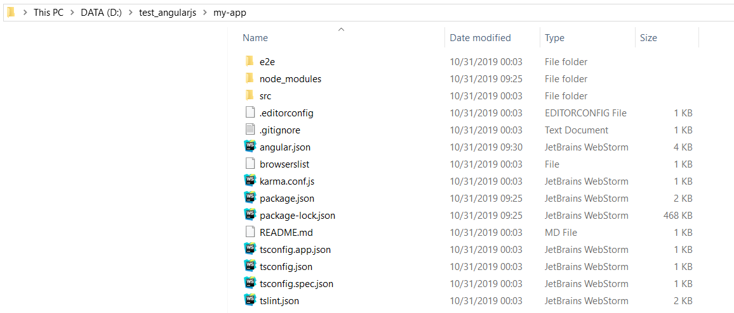

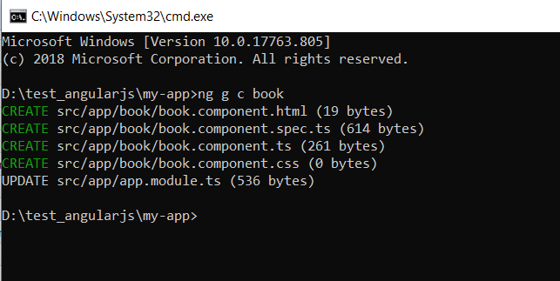

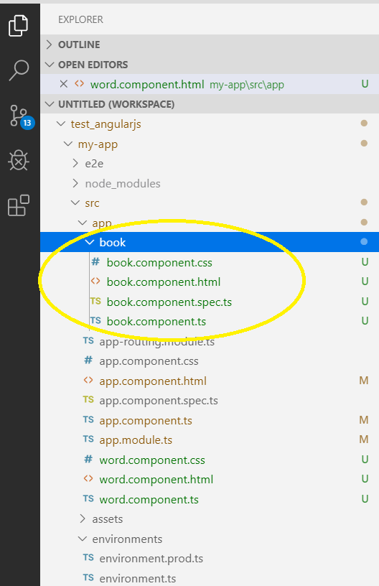

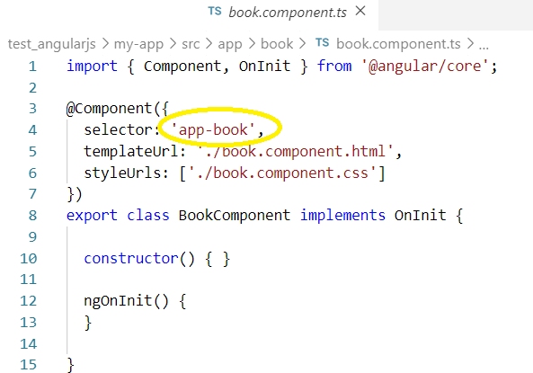

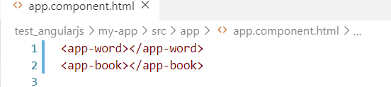

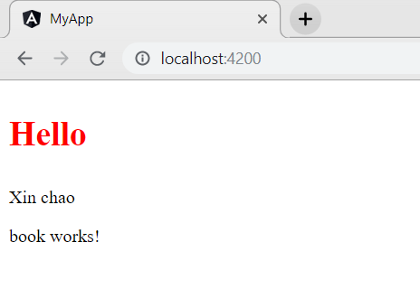

Hình 24: Tạo component sử dụng Angular CLI và life cycle hooks

* **Mô tả ảnh:**
  + Mở thư mục my-app.
  + Mở cmd chạy lệnh “ng g c book” tạo thư mục book.
  + Thư mục book được tạo trong thư mục my-app.
  + Gọi selector từ book.component.ts sang app.component.html.
  + Chạy localhost xuất hiện thêm dòng chữ “ book works!”.

## Property binding và Event binding

* **Property binding:**

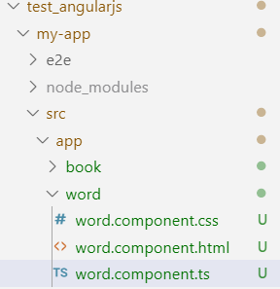

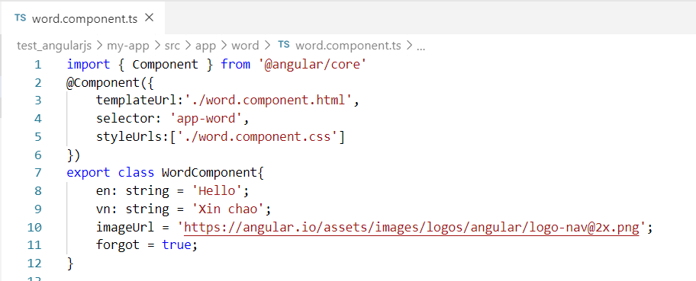

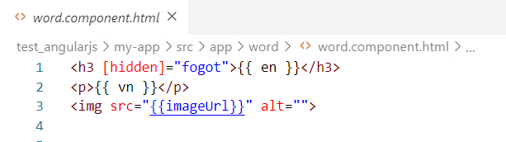

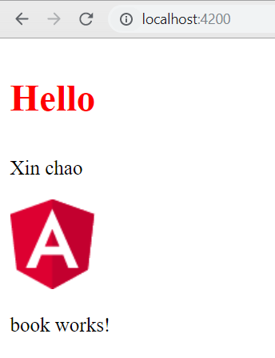

Hình 25: Property binding

* **Mô tả ảnh:**
  + Tạo thư mục work chứa ba file:
    - word.component.css
    - word.component.html
    - word.component.ts
  + Thêm imageUrl cho word.component.ts
  + Gọi tên đường dẫn hình qua word.component.html.
  + Chạy localhost:4200 xuất ra logo angular.
* **Event binding:**

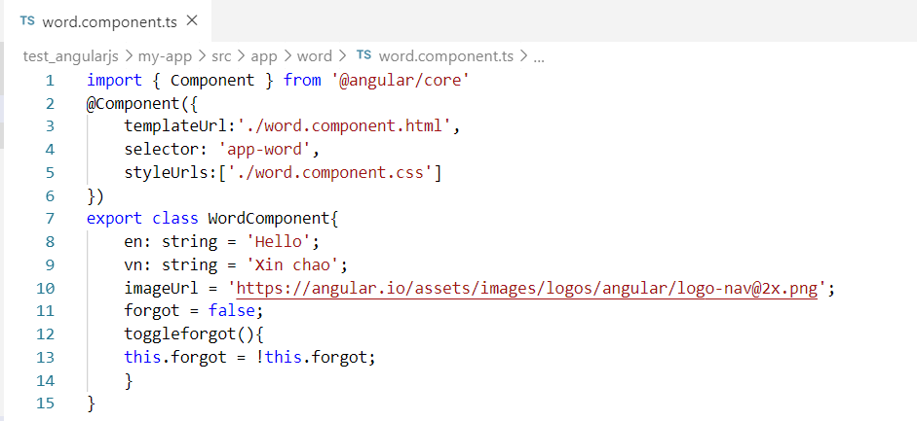

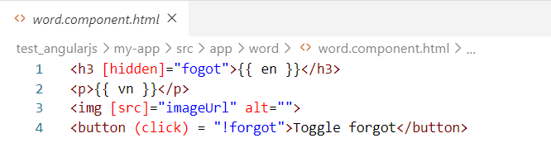

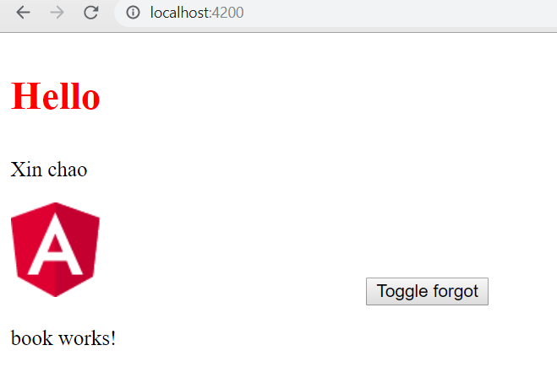

Hình 26: Event binding

* **Mô tả ảnh:**
  + Thêm toggleforgot() vào word.component.ts.
  + Gọi sự kiện click trong nút button.
  + Chạy localhost:4200 xuất ra nút button “Toggle forgot”.

## Xử lý text input và Two way binding

* **Xử lý text input:**



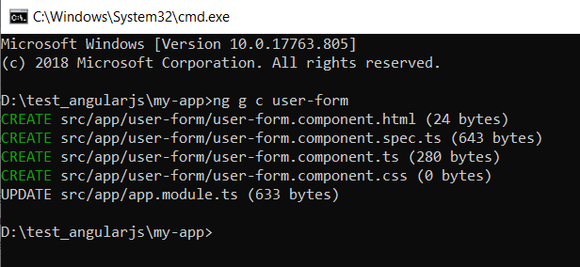

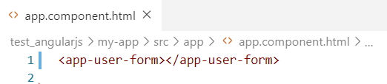

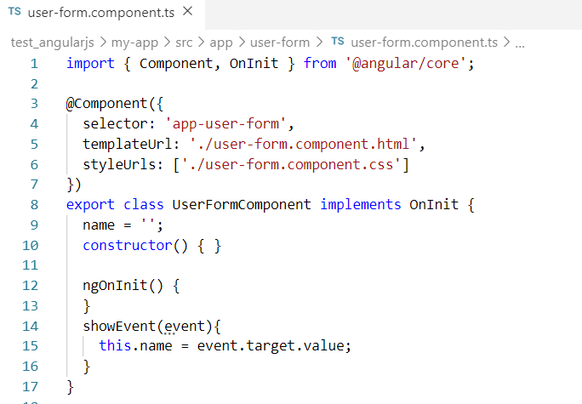

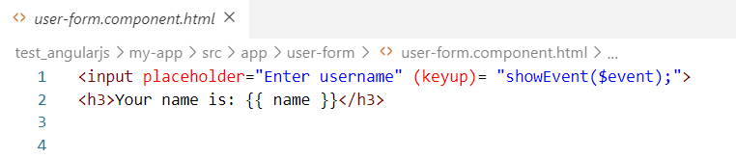

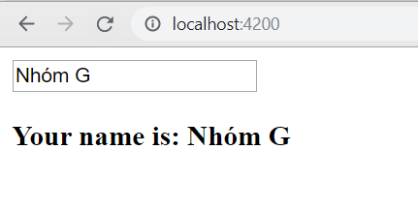

Hình 27: Xử lý text input

* **Mô tả ảnh:**
  + Mở thư mục my-app.
  + Mở cmd chạy lệnh “ng g c user-form” để tạo thư mục user-form.
  + Gọi selector: 'app-user-form' sang app.component.html.
  + Xử lý sự kiện showEvent trong “user-form.component.ts”.
  + Chạy localhost:4200 nhập vào ô input xuất hiện tên ‘Your name is: Nhóm G’.
* **Two way binding:**

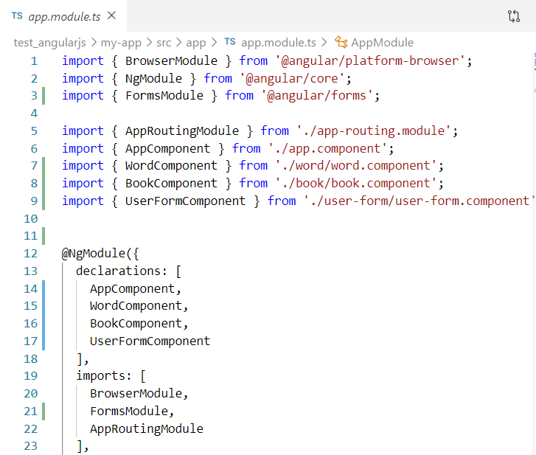

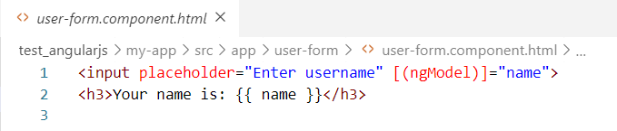

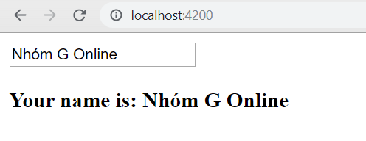

* **Mô tả ảnh:**
  + Thêm vào một import{ FormsModule } from ‘@angular/forms’; chèn vào inports:[ FormsModule].
  + Gọi ‘ngModel’ cho input.
  + Chạy localhost:4200 xuất ra màn hình ‘Nhóm G Online’.

## Template reference variable và Style binding và class binding

* **Template reference variable:**

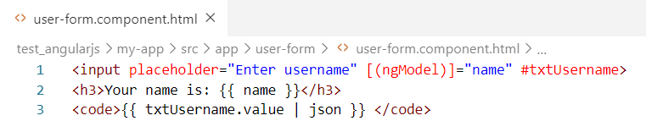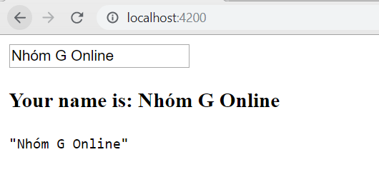

Hình 28: Template reference variable.

* **Mô tả ảnh:**
  + Thêm lệnh <code> cho file ‘user-form.component.htlm.
  + Chạy localhos:4200 xuất hiện dòng chữ "Nhóm G Online”.
* **Style binding và class binding:**

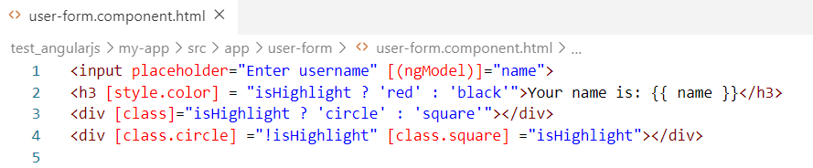

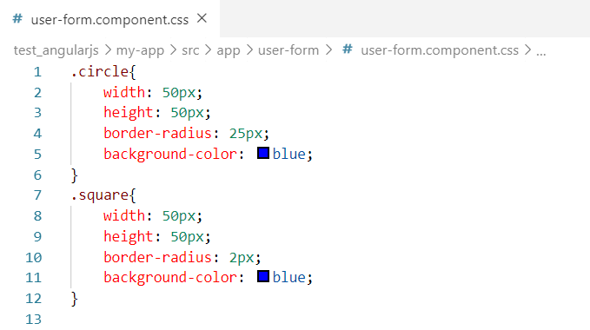

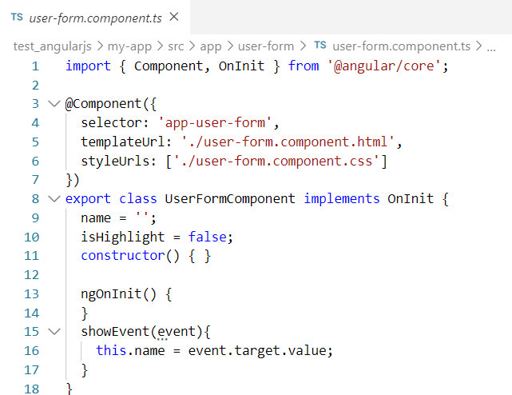

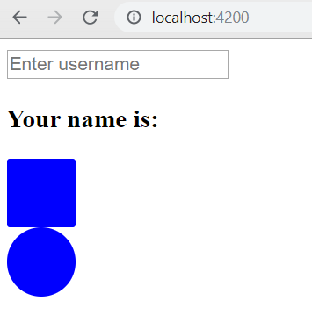

Hình 29: Sử dụng Style binding và class binding

* **Mô tả ảnh:**
  + Sử dụng Style binding và class binding cho “user-form.component.css”.
  + Khai báo css “circle” và “square” cho “user-form.component.css”.
  + Sử dụng isHighlight = false.
  + Chạy localhost:4200.

## Sử dụng directive, ngStyle và sử dụng ngIf, ngFor

* **Sử dụng directive, ngStyle:**

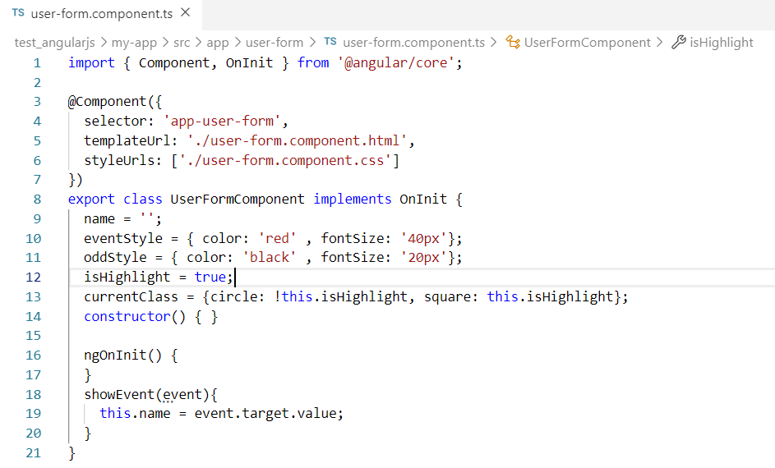

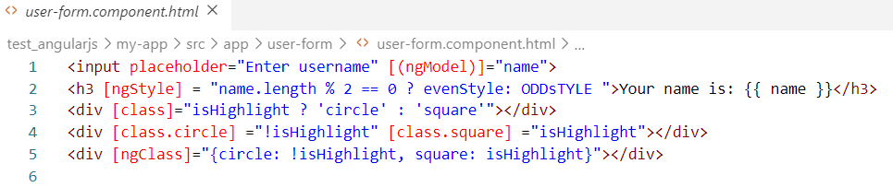

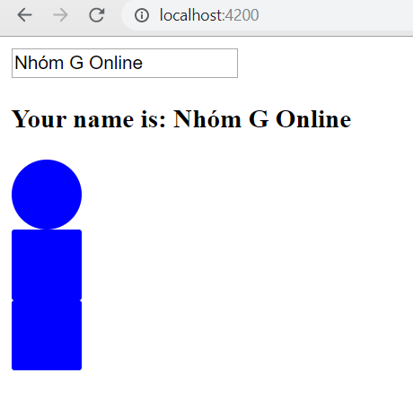

Hình 30: Cơ bản về directive, ngStyle

* **Mô tả ảnh:**
  + Sử dụng Style cho file “user-form.component.ts”.
  + Gọi eventStyle, oddStyle và currentClass.
  + Chạy localhost: 4200 cho thư mục my-app.
* **Sử dụng ngIf, ngFor:**
* Dùng ngIf trong my-app:



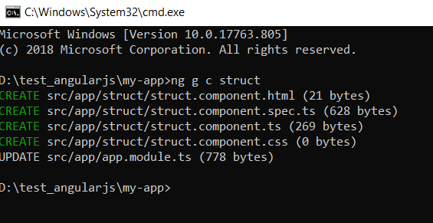

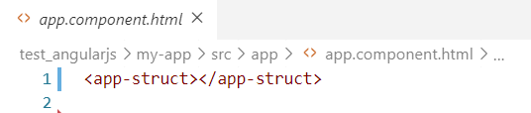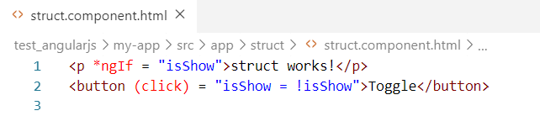

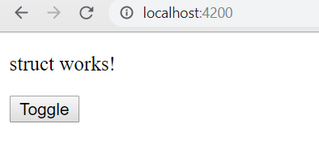

Hình 31: Sử dụng ngIf cho my-app

* **Mô tả ảnh:**
  + Mở thư mục my-app.
  + Chạy cmd để tạo thư mục bằng lệnh “ng g c struct”.
  + Gọi selector: 'app-struct’ sang app.component.html.
  + Sử dụng “ngIf” cho thẻ < p>.
  + Chạy localhost:4200 cho my-app xuất hiện “struct works” khi onclick nút Toggle.
* Dùng ngFor trong my-app:

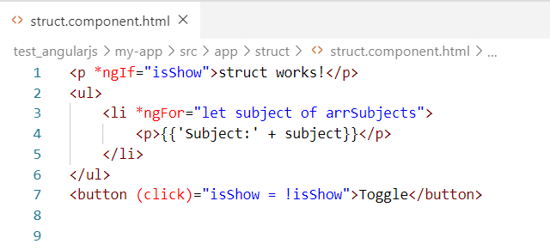

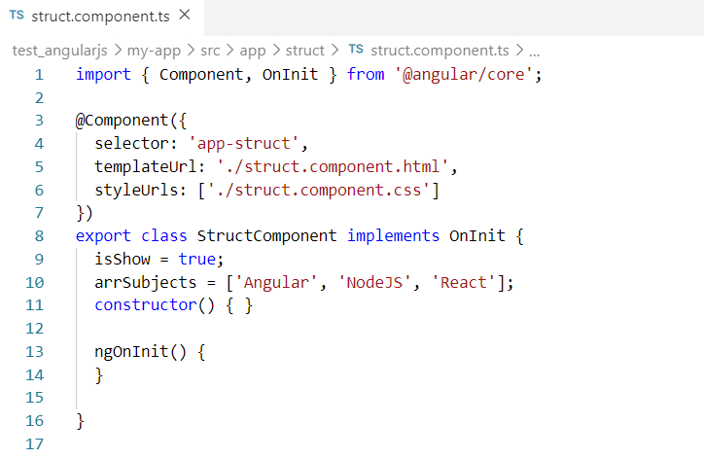

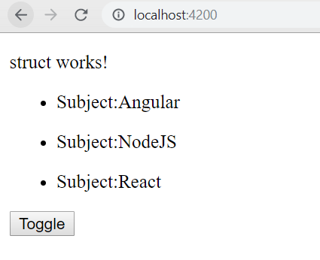

Hình 32: Sử dụng ngFor cho thư mục my-app.

* **Mô tả ảnh:**
  + Sử dụng ngFor cho thẻ <li>.
  + Khai báo mảng arrSubjects;
  + Chạy localhost:4200 xuất hiện mảng arrSubject.

## Sử dụng ngFor với đối tượng mảng và thêm phần tử vào mảng kết hợp ngFor

* Sử dụng ngFor với đối tượng mảng:



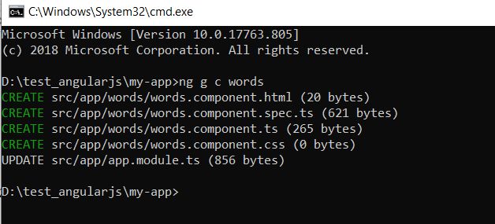

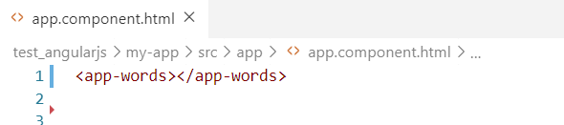

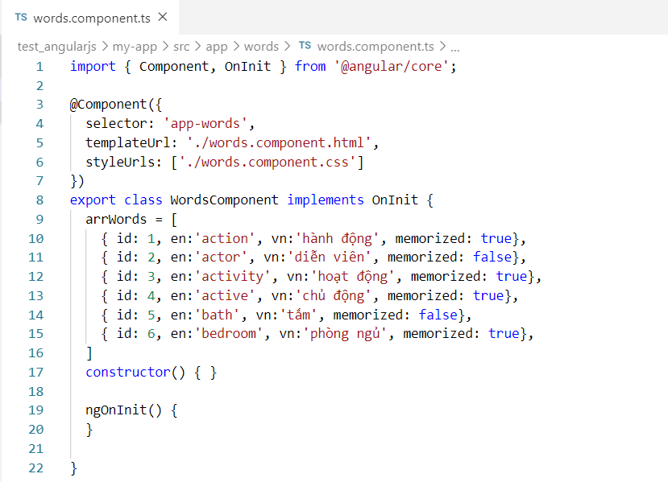

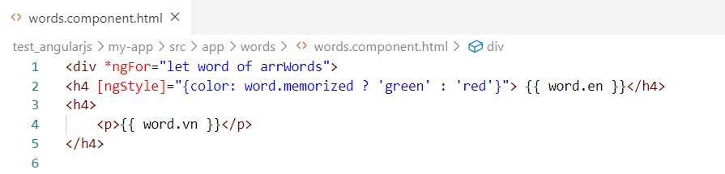

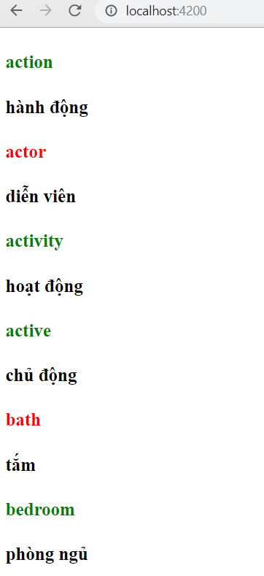

Hình 33: Sử dụng ngFor với đối tượng mảng

* **Mô tả ảnh:**
  + Mở thư mục m-app.
  + Chạy lệnh “ng g c words” tạo thư mục words.
  + Gọi selector cho “app.component.html”.
  + Tạo mảng arrWords cho file words.component.ts .
  + Sử dụng ngFor cho thẻ <div> và ngStyle cho thẻ <h4>.
  + Chạy localhost: 4200 cho thư mục my-app.
* Thêm phần tử vào mảng kết hợp ngFor:

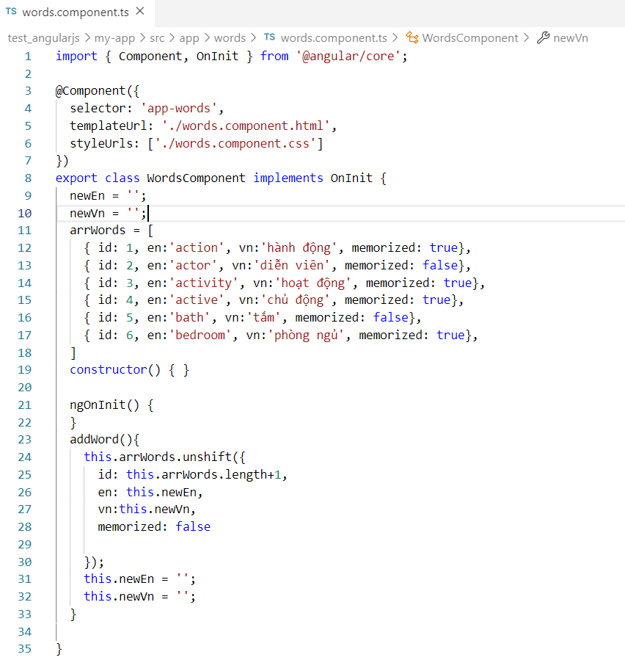

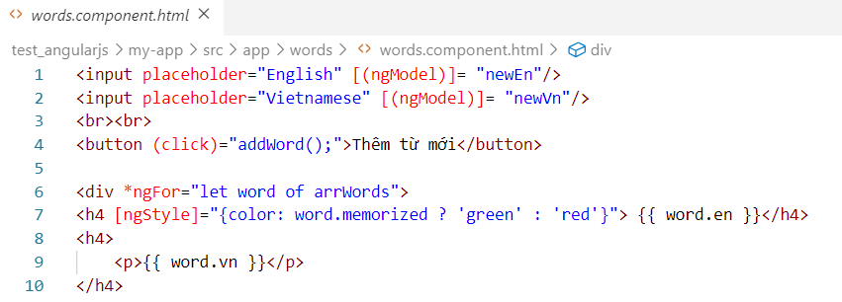

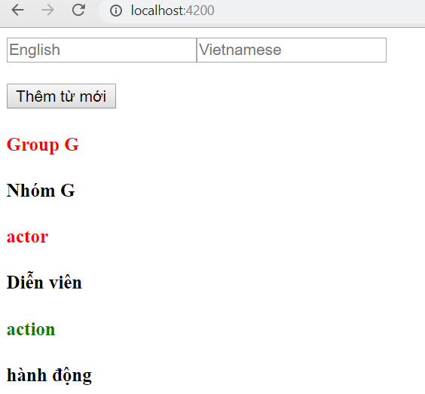

Hình 34: Thêm phần tử mảng cho ngFor.

* **Mô tả ảnh:**
  + Khai báo biến “newEn” và “newVn”, sử dụng unshift cho addWord() để thêm phần tử vào mảng ngFor.
  + Thêm input và button cho file words.component.html.
  + Chạy localhost: 4200 cho thư mục my-app.

## Ẩn hiện Form, xóa phần tử trong mảng hiển thị, lọc mảng hiển thị

* **Ẩn hiện form:**

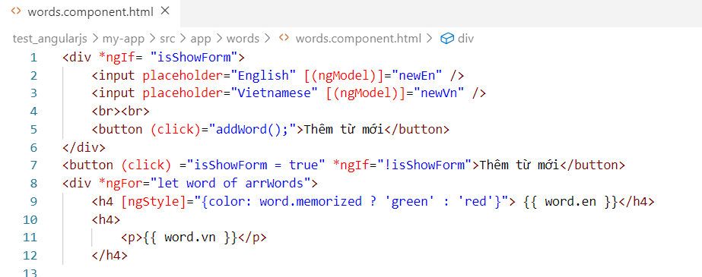

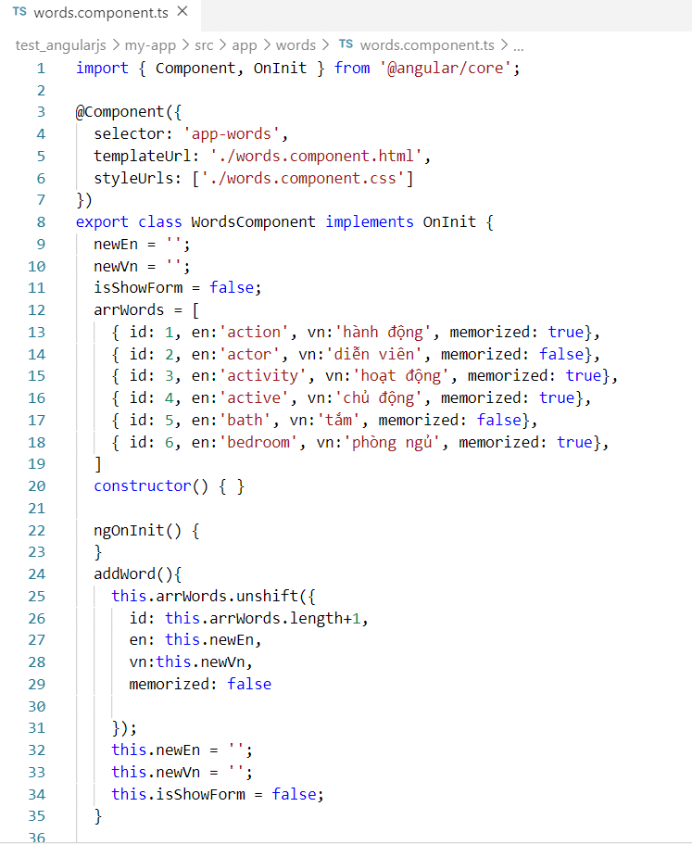

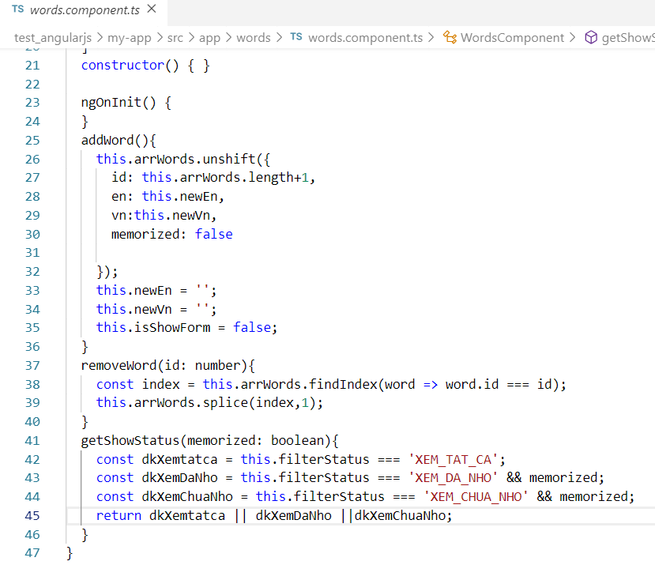

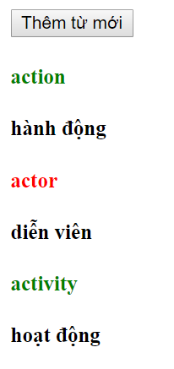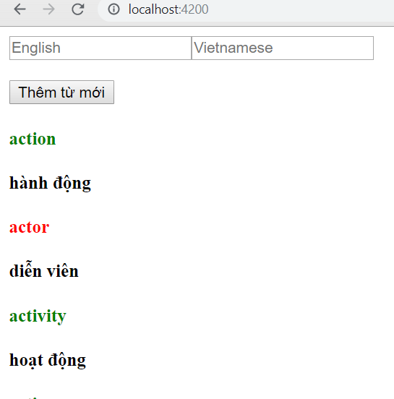

Hình 35: Ẩn hiện Form

* **Mô tả ảnh:**
  + Sử dụng thẻ <div *ngIf= “isShowForm”> quản lý input và button.
  + Gọi isShowForm = false cho file words.component.ts.
  + Chạy localhost:4200 cho thư mục my-app để ẩn hiện form.
* **Xóa phần tử trong mảng hiển thị:**

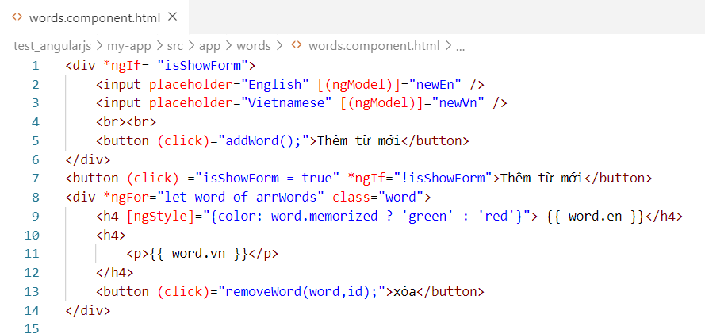

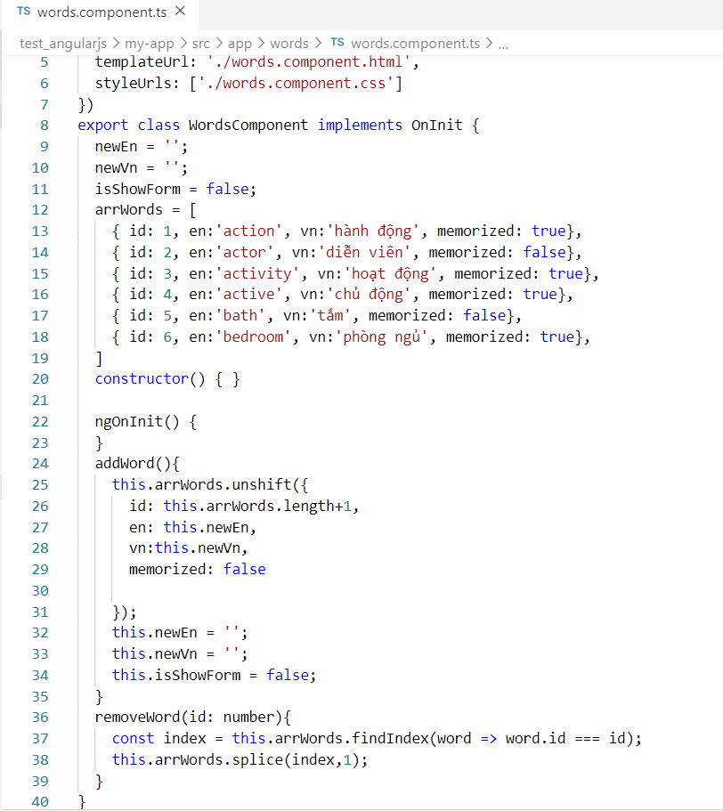

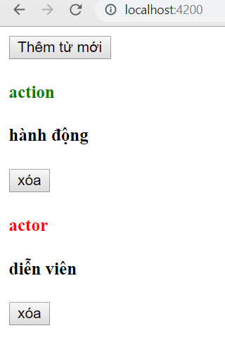

* **Mô tả ảnh:**
  + Thêm nút xóa từng phần tử trong mảng.
  + Dùng hàm const thực thi lệnh.
  + Chạy localhost:4200 cho thư mục my-app để xóa từng phần tử trong mảng.
* **Lọc mảng hiển thị:**

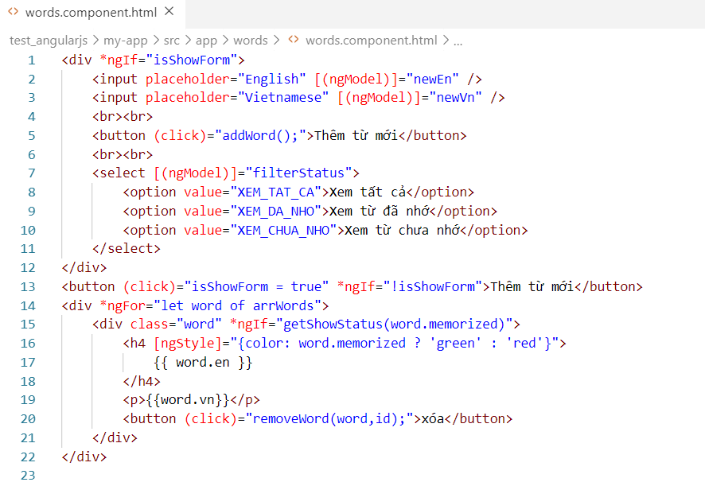

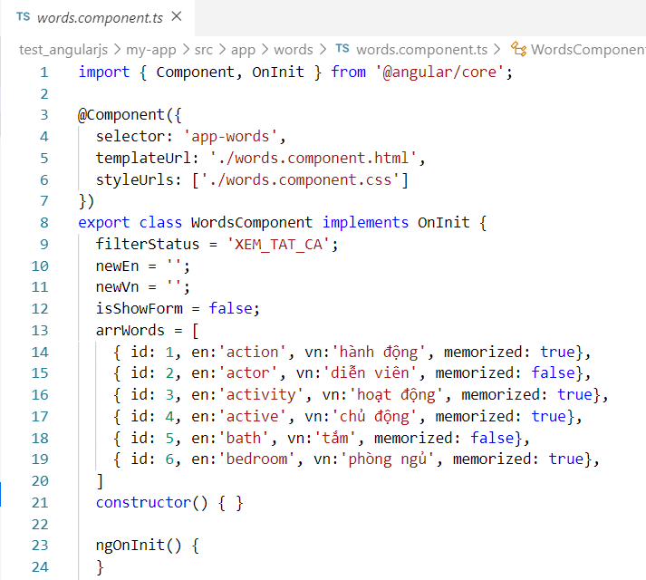



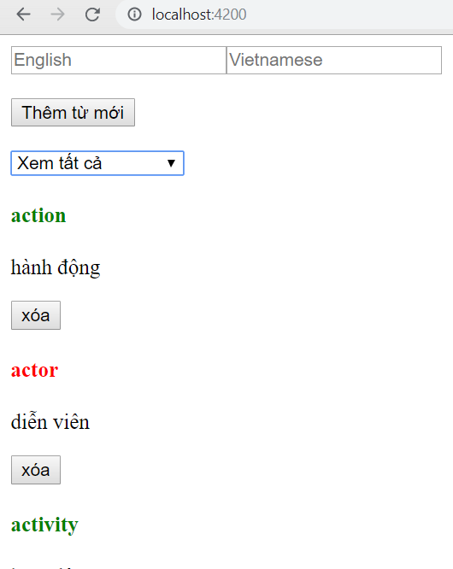

Hình 36: Lọc mảng hiển thị

* **Mô tả ảnh:**
  + Thêm danh sách <select> cho file words.compoment.html
  + Gọi getShowStatus kiểm tra điều kiện cho filterStatus.
  + Chạy localhost:4200 cho thư mục my-app hiển thị nút select để lọc mảng hiển thị.

# BIÊN BẢN HỌP NHÓM

**1.Thông tin chung:**

Tên nhóm: NHÓM G.

Các thành viên có tham dự bao gồm danh sách đính kèm :

|  |  |  |  |  |  |
| --- | --- | --- | --- | --- | --- |
| STT | MSSV | Họ và tên | Vai trò | Email | SĐT |
| 1 | 17211TT3628 | Phạm Cao Cường | Trưởng nhóm | pccuong112@gmail.com | 0965256500 |
| 2 | 17211TT2880 | Thái Hoàng Tuấn | Nhóm phó | hoangtuanthai17@gmail.com | 0706518847 |
| 3 | 17211TT1330 | Phạm Chế Linh | Thư Ký | phamchilinh15112016@gmail.com | 0347000635 |
| 4 | 17211TT3686 | Hồ Quang Tùng | Thành Viên | Tuncdk17tt9@gmail.com | 0905081160 |
| 5 | 17211TT1170 | Huỳnh Đỗ Vương | Thành Viên | Huynhdovuongb11@gmail.com | 0329248945 |

***Mục tiêu họp nhóm nhằm :***

1. **Thảo luận, bàn bạc về báo cáo giáo viên giao.**
2. **Sắp xếp thời gian thực hiện từng công việc để hoàn thành báo cáo.**
3. **Phân công nhiệm vụ rõ ràng cho từng thành viên trong nhóm.**

Địa điểm: Tại lớp nhóm bàn bạc trao đổi và phân chia công việc cho từng

thành viên ngày 05/09/2019.

Thời gian bắt đầu và kết thúc: 10h15 ngày 05 tháng 09 năm 2018 đến 11h15 ngày 05 tháng 09 năm 2018.

1. **Kết quả buổi họp:**

* Hoàn thành việc phân công cho mỗi thành viên.
* Mỗi thành viên trong nhóm có trách nhiệm hoàn thành công việc được giao, nếu gặp khó khăn trong quá trình làm thì hỏi các thành viên trong nhóm để được giúp đỡ và hoàn thành báo cáo sớm nhất.

1. **Nội dung:**

* Nhóm trưởng phân công nhiệm vụ cho các thành viên trong nhóm .
* Các thành viên có quyền đưa ra ý kiến riêng của mình về nhiệm vụ được giao.
* Các thành nhận nhiệm vụ và hoàn thành báo cáo sớm nhất có thể.

**c) Tổ chức công việc:**

* Mỗi thành viên trong nhóm có một công việc khác nhau và giúp đỡ nhau để hoàn thành công việc được giao sớm nhất có thể.

1. **Bảng phân công công việc :**

|  |  |  |  |  |  |
| --- | --- | --- | --- | --- | --- |
| **STT** | **Người phụ trách** | **Mô tả nội dung công việc** | **Bắt đầu** | **Kết thúc** | **Kết quả** |
| 1 | Phạm Chế Linh | * Tìm hiểu về Angular | 20/10/2019 | 06/11/2019 | Hoàn thành |
| 2 | Phạm Cao Cường | * Tìm hiểu về Angular | 20/10/2019 | 06/11/2019 | Hoàn thành |
| 3 | Huỳnh Đỗ Vương | * Tìm hiểu về Angular | 20/10/2019 | 06/11/2019 | Hoàn thành |
| 4 | Thái Hoàng Tuấn | * Tìm hiểu về Angular | 20/10/2019 | 06/11/2019 | Hoàn thành |
| 5 | Hồ Quang Tùng | * Tìm Hiểu về Angular | 20/10/2019 | 06/11/2019 | Hoàn thành |

TP. Hồ Chí Minh, ngày 10 tháng 10 năm 2019

Thư Ký

Linh

Phạm Chế Linh